Rapat Internal 22/09/2021

## **Tanggal rapat | waktu** *22/09/2021 | 17:00* | **Lokasi rapat** *Zoom*

| |  |  | | --- | --- | | **Tipe rapat** | **Weekly** | External (*pilih salah satu)* | | **Fasilitator** | Akmal Zaki Asmara | | **Notulis** | Dyandra Paramitha | | **Pencatat waktu** | Dyandra Paramitha | | **Peserta**   1. Akmal Zaki Asmara 2. Kirana Zea 3. Daffa M. Azhar 4. Dyandra Paramitha |
| --- | --- | --- | --- | --- | --- | --- | --- | --- | --- | --- | --- |
|  |  |

# Topik agenda (update rapat sebelumnya)

**Progress yang telah dilakukan:**

* **Dyandra:**
  + Sudah menghubungi Pak Ary mengenai administrasi RBTC
  + Dari RBTC tidak ada pengurus, masih diurus dengan Manajemen. Yang aktif mengurus adalah Mbak Yulia Niza dan Mbak Zakiyah
  + Sudah menghubungi Mbak Zakiyah dan berkenan menjadi Project Sponsor
  + Bagian dokumen sudah selesai
* **Azhar:**
  + Sudah menghubungi Mbak Yulia Niza, dan berkenan menjadi Project Sponsor
  + Bagian dokumen sudah selesai
* **Zea:**
  + Bagian dokumen sudah selesai
  + Melakukan review ulang terhadap *use case*
* **Zaki:**
  + WBS sudah selesai
  + Dokumen sudah selesai

# Topik agenda

* ~~Progress SDLC~~
* ~~Membahas~~ *~~potential blockers~~*

## **Topik agenda** Progress SDLC

| **Deliverables** | **Penanggung Jawab** | **Tenggat Waktu** | **Status** | **Note** |
| --- | --- | --- | --- | --- |
| SKPL | System Analyst | 30/09/2021 | [Ongoing] | Sudah melakukan pembagian tugas antar System Analyst |
| DPPL | System Analyst | 13/10/2021 | [Belum Dimulai] | Menunggu SKPL selesai |
| Mock up | UI/UX Designer | 07/10/2021 | [Belum Dimulai] | Menunggu SKPL selesai |
| Code | Programmer | 22/11/2021 | [Belum Dimulai] | Menunggu DPPL selesai |
| Testing | QA | 06/12/2021 | [Belum Dimulai] | Menunggu Code selesai |

## **Topik agenda** Membahas potensial blocker

**Diskusi Percakapan**

* Project Sponsor yang juga belum tahu sepenuhnya mengenai sistem RBTC yang baru
  + Solusi: Benchmark dengan pengurus tahun lalu (Bu Eva)
  + Merencanakan meet dengan pengurus untuk membahas rencana

# To Do

## 

| **To Do** | **Penanggung Jawab** | **Tenggat Waktu** |
| --- | --- | --- |
| Melakukan revisi ulang/pengecekan dokumen Lingkup | Zaki | 23/09/2021 |
| Melakukan revisi ulang/pengecekan dokumen Analisis | Zaki | 23/09/2021 |
|  |  |  |
|  |  |  |

# Dokumentasi

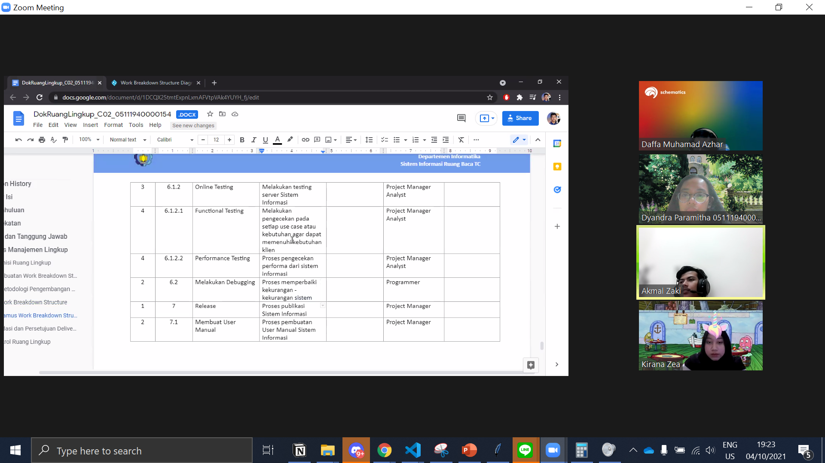

|  |  | 22 September 2021 |
| --- | --- | --- |
| Menyetujui, |  | Ditulis oleh: |
|  |  |  |
| Akmal Zaki Asmara |  | Dyandra Paramitha (Notulen) |